初四物理模拟试题
一、选择题（本题共12小题，1---10小题为单项选择题，每小题2分；11、12小题为多项选择题，每小题全部选对的得3分，选对但不全的得1分，选错或不选的得0分，共26分）
题号 | 1 | 2 | 3 | 4 | 5 | 6 | 7 | 8 | 9 | 10 | 11 | 12
答案
1．如图1所示的四种现象中，其物态变化属于吸热过程的是
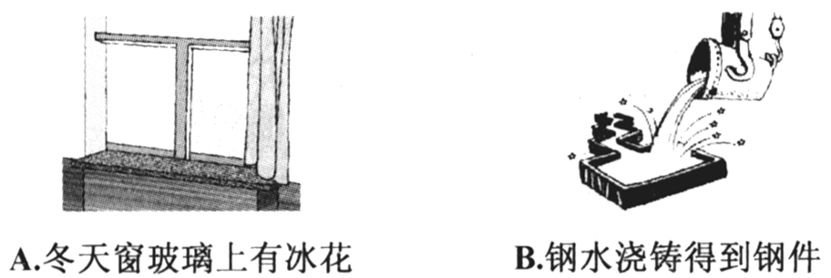
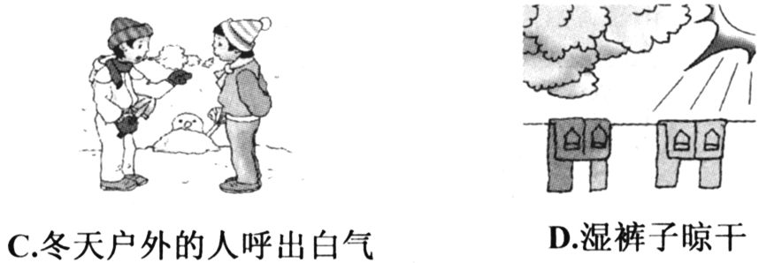
图1

2．在图2所示的电路中，电源电压保持不变．当开关S闭合后，只有一个电压表的示数变大．若电路故障只发生在电阻R或灯泡L处，则可能是
R
S
L
图2
V₂
V₁
A．电压表V₁的示数变大，电阻R断路
B．电压表V₁的示数变大，电阻R短路
C．电压表V₂的示数变大，灯泡L断路
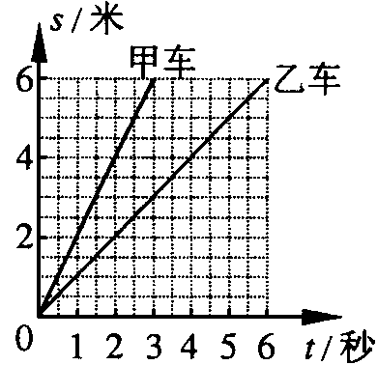
D．电压表V₂的示数变大，灯泡L短路
图3
３．甲、乙两车同时同地向南做匀速直线运动，它们的s —t 图
像如图3所示．下列判断中正确的是
A．以甲车为参照，乙车是向北运动的
B．甲车一定比乙车通过的路程多
C．运动过程中，甲车的速度比乙车慢
D．通过4米的路程，甲比乙少用2.5秒
４．如图４所示，关于声现象的各种实验情景中，下列说法正确的是
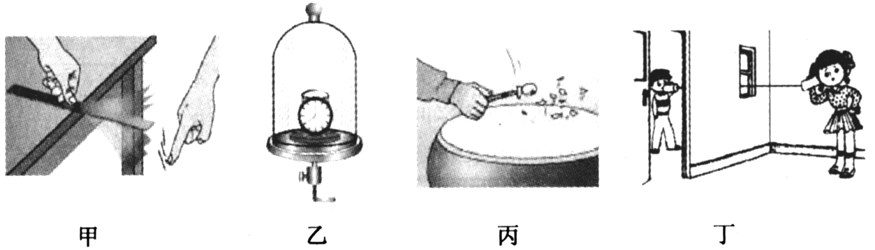
图４

A．甲实验：钢尺振动频率越高，响度越大
B．乙实验：抽气过程中，钟罩内铃声变小，说明真空可以传声
C．丙实验：鼓面的振动幅度越大，音调越高
D．丁实验：小明轻声说话，通过“土电话”小丽可以听到，说明固体能够传声
５．将分别标有“12V 20W”、“6V 10W”字样的灯L₁、L₂串联使用，当灯L₁正常发光时，灯L₂会
A．正常发光 B．比正常发光暗
C．比正常发光亮 D．无法判断
6．电流看不见、摸不着，判断电路中是否有电流时，我们可通过电路中的灯泡是否发光去确定，这种方法在科学上叫做“转换法”．下面是小红同学在学习中遇到的四个研究实例，其中采取的方法与研究电路中是否有电流方法相同的是：
A．通过测100张纸的厚度来测1张纸的厚度
B．人们通过研究墨水的扩散现象认识分子的运动情况
C．研究电流与电压、电阻关系时，控制电阻(电压)不变，研究电流与电压(电阻)关系
D．学习电压时，我们可以通过对比水压来认识它
7．在做“探究凸透镜成像”实验时，当在光屏上得到烛焰倒立放大的像时，测得烛焰到凸透镜的距离为8cm，则该凸透镜的焦距可能是
A．3cm B．6cm C．8cm D．12cm
8．下列说法正确的是
A．发电机可将机械能转化为电能
B．电动机可将电能转化为机械能
C．电磁铁磁性强弱只与通过电磁铁线圈的电流大小有关
D．中国古代四大发明之一指南针能指南北是受地磁场的作用
9．小王同学星期日在家做饭，他由厨房里的一些现象联想到了相应的物理知识，其中正确的是
A．静止在煤气灶上的锅受到的支持力与锅对煤气灶的压力是一对平衡力
B．把鸡蛋往碗沿上一碰，鸡蛋破了而碗没破，是因为鸡蛋比碗受到的力大
C．用筷子夹菜，筷子实质是费力杠杆
D．泼水时，盆留在手中，水由于受到惯性的作用而飞出去
10．冬天松花江的江面上结了厚厚的冰，明明用石块砸冰时，发现会有些冰熔化成水，他猜想其原因可能是
A．空气中的水蒸气遇冰液化而成的
B．砸冰时石块对冰做功，使其机械能增大
C．砸冰使，石块对冰做功，冰的内能增大，冰熔化而成的
D．砸冰时，使用的力大
11．关于图5所示的各种情景，下列说法正确的是( )
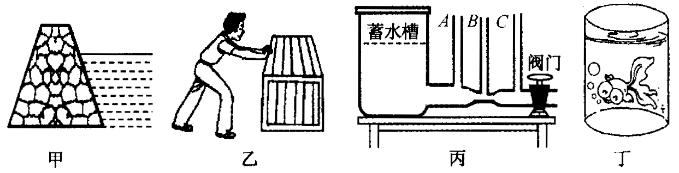
图5

A．甲图中：水坝筑成下宽、上窄的形状，因为水对坝体侧面压强随深度增加而增大
B．乙图中：人推木箱但没有推动，是因为人推木箱的力小于木箱受到的摩擦力
C．丙图中：蓄水槽中装水，当阀门打开水流动时，A、B、C三支竖管中水柱的高度不同
D．丁图中：金鱼吐出的气泡正在水中上升时，受到水的浮力逐渐变小
12．现有两个灯泡L₁、L₂，L₁标有“6V3W”字样, L₂没有标记，实验测得L₂的电阻为6欧，将L₁、L₂并联接在某一电路中，两灯都能正常发光（忽略温度对电阻的影响），下列计算结果正确的是
A．该电路两端的总电压为6V
B．灯L₂的额定功率为6W
C．相同时间内，灯L₁、L₂消耗的电能之比W₁：Ｗ₂＝２：１
D．相同时间内，灯L₁、L₂产生的热量之比Ｑ₁：Ｑ₂＝１：１
二、填空题（本题共7小题，每空1分，共14分）
13．芜湖“三刀”素有“削铁如泥”之美称，从物理学的角度分析，刀具的刀口磨得很锋利，主要
是为了增大_______________；刀柄上有花纹是为了 ．
14．物理知识在生产和日常生活中都有着广泛的应用．图6（a）中，船闸是利用了
原理；图6（b）中，拔火罐利用的是 的知识；图6（c）中，火箭在飞行过程中是通过发动机“点火”实现变轨的，这说明 ．
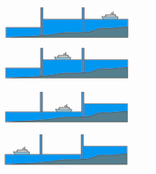
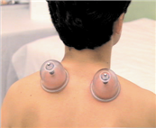
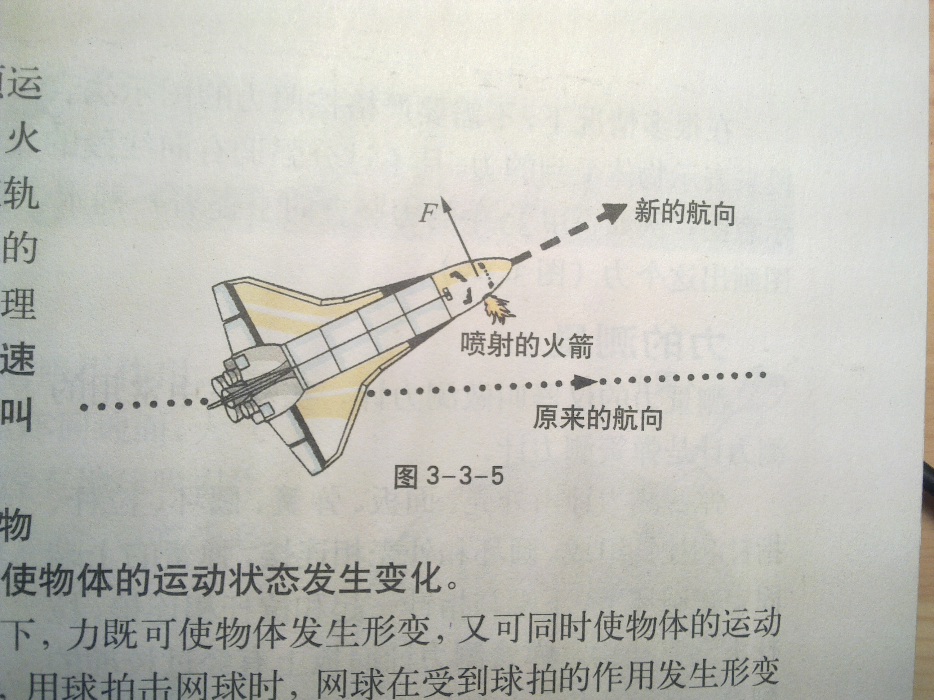
（a） （b） （c）
图6

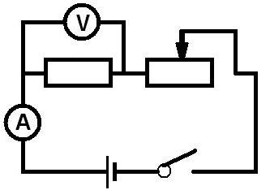
图7
15．如图7所示，电源电压保持不变．闭合开关，当滑动
变阻器滑片向左移动时，电流表A 的示数将 ， 电
压表V的示数将 ．(均选填“变大”、“不变” 或“变小”)
16．小明和同学一起到森林里旅游，小明将喝剩下的半瓶圆形矿泉水瓶随手扔到枯草上，此时这半瓶矿泉水相当于 ，这样容易引发的危害是 ．
17．小明在学校参加植树活动时，使用如图8所示的钢丝钳，剪铁丝固定小树苗．钢丝钳是
杠杆(选填“省力”或“费力”)，剪铁丝时动力臂长为10cm，阻力臂长为2cm，若被剪断需要1000 N的力，小明至少用 N的力才能将铁丝剪断．
18．如图9所示的电路中，定值电阻R₂为10Ω，闭合开关S前、后干路中电流强度的比为2:3，则R₁阻值为 Ω．
19．小李家一台电冰箱功率为0.2千瓦，在全家于“双休日”外出的两整天时间内，家中用电器只有电冰箱在自动间歇工作，两天前后电能表的示数分别如图10(a)、(b)所示．问：
（1）该电冰箱两整天消耗______千瓦时的电能．
（2）该电冰箱两整天实际工作时间是______小时．

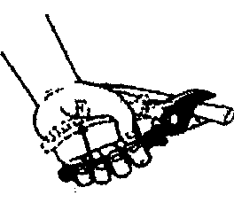
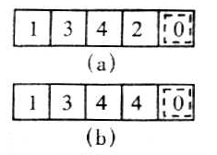
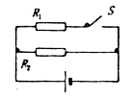
图8
图10
图9

三、实验探究题（本题共3小题，其中20题5分，21题3分，22题6分，共14分）
20.小明在实验室里测量一块形状不规则、体积较大的矿石的密度.
（1）因矿石体积较大，放不进量筒，因此他利用一只烧杯，按图13所示方法进行测量，矿石的体积是______cm³；
（2）用托盘天平已测得矿石的质量是175g，则矿石的密度是______kg/m³；从图A到图B的操作引起的密度测量值比真实值_______ (选填：“偏大”、“偏小”或“不变”)；
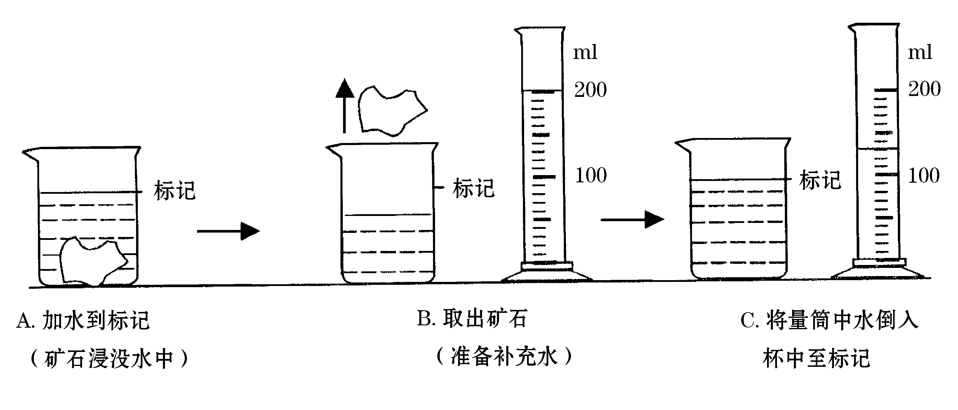
图13

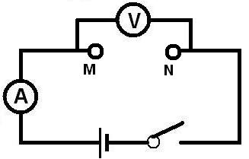
（3）在使用已调节好的托盘天平，按规范的操作来称量矿石的质量时，通过增、减砝码后指针偏在分度盘中线左边一点，这时应该 ．
图14
A．向左调平衡螺母 B．往右盘中加砝码
C．从右盘中减砝码 D．向右移动游码
21．在“探究导体中电流与电压关系”的实验中，三组同学分
别用三个不同的导体甲、乙、丙接入如图14所示的电路M、N
两端进行三组实验，同学们用改变电池节数的方法改变电源电压，测量并记录了有关数据分别如表一、表二和表三所示．
表一 导体甲 表二 导体乙 表三 导体丙
实验  序号 | U(V) | I(A)
7 | 2 | 0.1
8 | 4 | 0.2
9 | 6 | 0.3
实验  序号 | U(V) | I(A)
1 | 2 | 0.4
2 | 4 | 0.8
3 | 6 | 1.2
实验序号 | U(V) | I(A)
4 | 2 | 0.2
5 | 4 | 0.4
6 | 6 | 0.6

（1）分析比较实验序号1、2、3(或4、5、6或7、8、9)的电流与电压的倍数关系，可得了的初步结论是： ．
（2）分析比较实验序号 在电压相同时的电流关系，可得出的初步结论是：当电压相同时，通过不同导体的电流不相同．
（3）进一步综合分析比较表一、表二、表三中的数据，并归纳得出结论．
a、分析比较表一或表二或表三，可得出初步结论： ．
b、分析比较表一和表二和表三，可得出初步结论： ．
（4）以上实验表明，一个导体的电压与电流的比值是一个常数。可以把电压与电流的比值叫做导体的 ，它反映了导体对电流的 作用。
22．小刚做“测定小灯泡的电功率”的实验，所用电源电压为6V不变，小灯泡上标有“3.8V”字样，滑动变阻器标有“10Ω、1A”字样．
（1）图15为小刚同学设计的实验电路，其中有一根导线尚未连接，请用笔画线代替导线，补上后要求：滑片P向右移动时灯变亮．
（2）小刚正确地连接好电路，并按正确的顺序操作，闭合电键后发现小灯泡不亮，小刚
提出了三种猜想：A．可能灯丝断了 B．可能是变阻器开路 C．可能是小灯泡短路
并设计了下表做进一步的故障分析，请你帮助小刚完成下表的填写．
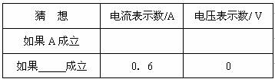
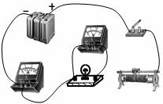
图15

（3）排除故障后，小刚重新进行实验，当滑动变阻器的滑片P移到中点时（即接入电路的电阻为5Ω），电压表示数为3.8V，则小灯的额定功率为 W．
四、创新应用与计算题（第23题5分，第24题4分，第25题6分．要求写出必要的文字说明、公式和演算步骤，只写出最后答案的不能得分）
23．在学校开展“节约用电”的调查活动中，李明同学对家中一把额定功率为1500W的电茶壶（发热管设置在壶内）的热效率进行了探究．他用电茶壶装2kg的水，测出水的温度为20℃．接通电路后让茶壶在额定电压下正常工作，经过10min的时间，水开始沸腾，测得水沸腾的温度为90℃．请你根据以上测量数据帮助李明计算和分析：
（1）水吸收的热量是多少？
（2）这把电茶壶的效率是多少？
（3）分析加热过程中发生热量损失的两种原因．

24．“郑和七下西洋”是我国古代航海史上的一项壮举．据史料记载：郑和宝船上有九道桅、十二面帆、吃水深度4.4m，排水量达7×10³t（排水量为满载时船排开水的质量），这在当时极为罕见．请计算：
⑴在海面下3m深处，海水对该该船体产生的压强．
⑵满载时，郑和宝船所受的浮力．（ρ_{海水}=1.0×10³kg/m³，g=10N/kg）

25．电子体重秤的原理如图16所示，R₀为定值电阻，R是电阻值随所受压力大小发生变化的可变电阻，更换电压表（量程为0-3V）的表盘后可直接显示人体质量大小。已知R的电阻与所受压力Ｆ变化的关系如图象所示。设踏板的质量忽略不计，电源电压保持9V不变．
（g =10N/kg）

（1）空载时，电压表的示数为1V，求R₀的电阻值．
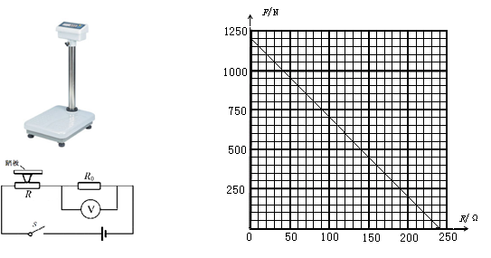
（2）该体重秤的量程是多大？
图16

初四物理模拟试题答案
一、选择题（本题共12小题，1---10小题为单项选择题，每小题2分；11、12小题为多项选择题，每小题全部选对的得3分，选对但不全的得1分，选错或不选的得0分，共26分）
1 | 2 | 3 | 4 | 5 | 6 | 7 | 8 | 9 | 10 | 11 | 12
D | A | A | D | A | B | B | ABD | C | C | AC | AB
二、填空题（本题共7小题，每空1分，共14分）
13、增大压强 增大摩擦
14、连通器 大气压 力可以改变物体的运动状态
15、变大 变大
16、凸透镜 凸透镜对光有会聚作用，易引起火灾
17、省力 200
18、20Ω
19、2 10
三、实验探究题（本题共3小题，其中20题5分，21题3分，22题6分，共14分）
20、（1） 130 （2分） （2）2.5×10³ 偏小 （每空1分） （3） D（1分）
21、（每空0.5分）
（1） 同一导体，电流与电压成正比
（2） 1 4 7（2 5 8或3 6 9）
（3）同一导体，电压与电流的比值相同
不同导体，电压与电流的比值不同
（4） 电阻 阻碍
22、（1）为2分，其他空都为1分
（1）灯泡的右面接线柱接在滑动变阻器的右下接线柱上
（2）0 6 C
(3) 1.672
四、创新应用与计算题（第23题5分，第24题4分，第25题6分．要求写出必要的文字说明、公式和演算步骤，只写出最后答案的不能得分）
23、解：(1) 水吸收的热量
Q _{吸}=cm（t－t₀）
=4.2×10³J/(kg ·℃)×2kg ×（90℃－20℃）
= 5.88×10⁵J ……（2分）
(2) 消耗的电能
W=Pt=1500W×600s=9×10⁵J ……（1分）
电茶壶的效率
η= Q _{吸}/ W=5.88×10⁵J/ 9×10⁵J =65.33 % ……（1分）
(3) 壶自身要吸收部分热量；一部分热量散发到空气中 ……（1分）
24、解：(1) 海水对该该船体产生的压强
P=ρ_{水}gh=1.0×10³kg/m³×10N/kg×3m= 3×10⁴Pa ……（2分）
(2) 船所受的浮力
F_{浮}=G_{排}=m_{排}g=7×10⁶ kg×10N/kg= 7×10⁷N ……（2分）
25、（1）体重秤空载时受到的压力为0，由图象可知，此时电阻R=240Ω, 电阻R₀两端的电压U₁=1V，则R两端的电压
U₂= U-U₁ = 9V-1V = 8V
此时电路中的电流I = $\frac{U_{2}}{R}=\frac{8V}{\text{240}Ω}$=$\frac{1}{\text{30}}A$
R₀= = 30Ω …… （2分）
（2）当U ₁，,=3V时, I ，=$\frac{U_{1}}{R_{0}}=$$\frac{3V}{\text{30}Ω}$= 0.1 A
此时电阻R，= $\frac{U^{,_{2}}}{I^{,}}=\frac{9V−3V}{0\text{.}1A}$ = 60Ω ……（3分）
由图象可知此时R，的受到的压力为900N，体重秤的量程为
m=G/g=900N /10N/kg =90kg ……（1分）

